Modèle de document pour déclarer sa candidature au CA.
Le but de ce document est de donner un cadre et une aide à la déclaration de candidature pour le CA. Les informations fournies visent à remplacer la présentation que nous pouvions faire sur l’estrade du cinéma. Cela se présentera ainsi sur le site. Tu peux remplir tes informations sur la page suivante.
Ce document au format Word ou Writer devra être envoyé à ag2025@amicale-aeit.org Y joindre une photo te caractérisant, identité, passion, logo… C’est celle qui apparaitra en haut.

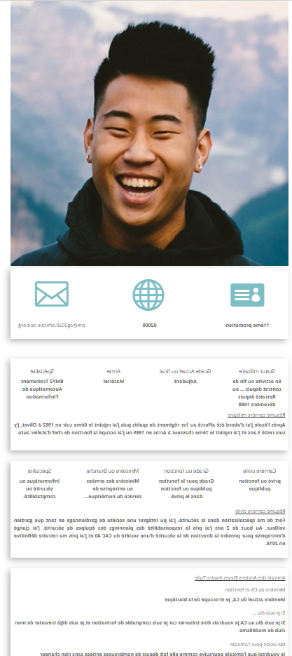
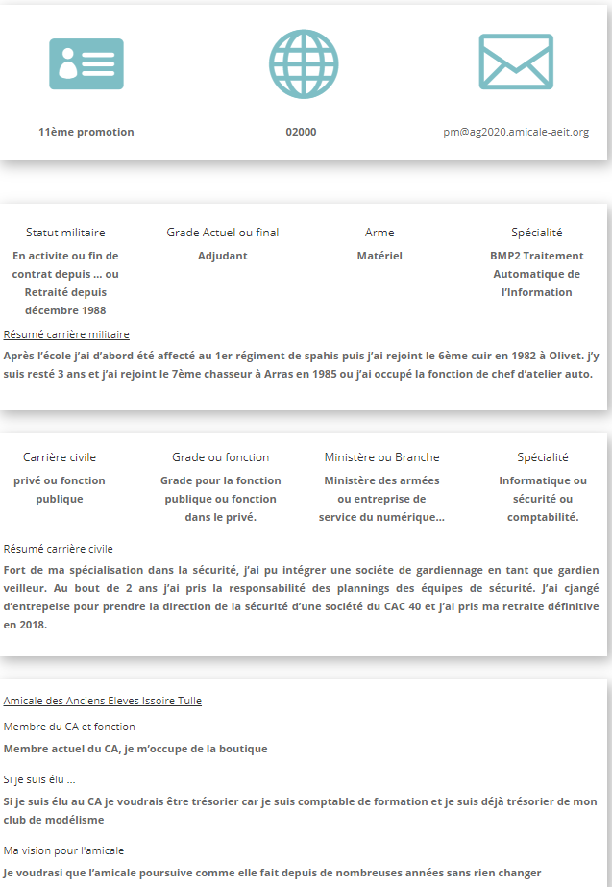
Aucune case n’est obligatoire mais si tu as la volonté d’être élu tu dois être un minimum transparent.
Tous les éléments n’apparaitront que sur un espace membre réservé aux adhérents donc non public. Néanmoins, si tu as des éléments de carrière confidentiels, n’en fait pas état.
Rubrique | Commentaire | Tes informations
Promotion | Ta promotion
Résidence principale | Par ex 02000 LAON. Permet de se localiser pour ses camarades dans sa région.
Adresse email | Ton adresse email ne sera pas visible. Une adresse provisoire sera créée et sera redirigée vers ta véritable adresse
Statut militaire | Par ex : En activité ou fin de contrat depuis le jj mm aaaa ou en retraite depuis jj mm aaaa. nn année de service.
Grade actuel ou final | Fait partie de notre carrière post Issoire
Arme | Son arme est à priori la meilleure !
Spécialité | BMP1 chef de pièce ou BMP2 comptable ou DT ou autre… maximum 20 mots
*Résumé de carrière militaire | Voir sur l’exemple la carrière inventée d’un cavalier. Attention ne pas dépasser 100 mots. Pour vous aider cet exemple fait 45 mots. Dans Word, tu surligne ton paragraphe et tu as en bas le nombre de mots.
Carrière civile | S’il y a lieu, préciser par exemple fonction publique ou privé. Préciser en retraite depuis le jj mm aaaa.
Grade ou fonction | Grade pour la fonction publique ou fonction dans le privé. Reste simple mais le fait de te connaitre mieux permettra aux votants d’apprécier les compétences que tu peux apporter au CA. Maximum 20 mots
Ministère ou branche | Ministère des armées, de la culture, entreprise de service du numérique…
Spécialité | Cette information complète la fonction ou le grade.
*Résumé de carrière civile | Voir sur l’exemple inventé de la page précédente. 57 mots dans cet exemple. Ne pas dépasser 100 mots.
Membre du CA | Déjà membre du CA depuis aaaa j’ai telle fonction ou je m’occupe de telle chose. 30 mots maximum.
Si je suis élu, réélu | Quelle est la fonction pour laquelle tu postulerais et pourquoi. Plusieurs fonctions possibles. Soit relativement bref, une vingtaine de mots sont un maximum.
Ma vision pour l’amicale | Quelle est ta vision pour l’amicale. Doit-on évoluer ? comment ? quels sont les points que tu aimerais développer ? 30 mots maximum.

